第1讲 5.5.1-11结构体
- 结构体的定义及分类
结构体是一种构造数据类型
分类：有名结构体、匿名结构体。
- 结构体的用途
把不同类型的数据组合成一个整体
- 简单结构体实例
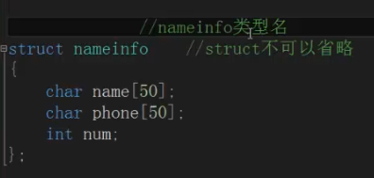
- 声明结构体变量三种形式
(1)第一种形式
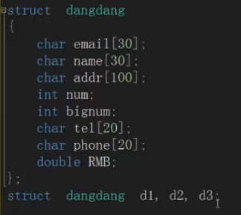
（2）第二种形式
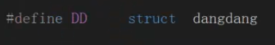
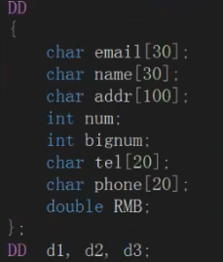
（3）第三种形式
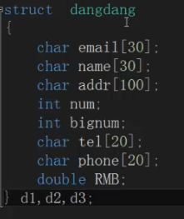
- 结构体类型与结构体变量
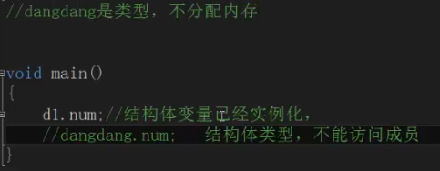
- 初始化结构体变量
形式一：
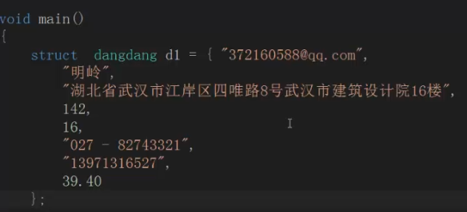
形式二：
struct student
{ int num;
char name[20];
char sex;
int age;
char addr[30];
}stu1={112,“Wang Lin”,‘M’,19, “200 Beijing Road”};
形式三：
struct
{ int num;
char name[20];
char sex;
int age;
char addr[30];
}stu1={112,“Wang Lin”,‘M’,19, “200 Beijing Road”};
- 结构体变量的引用
结构体变量不能整体引用,只能引用变量成员；
同一类型的结构体可以将一个结构体变量赋值给另一个结构体变量；
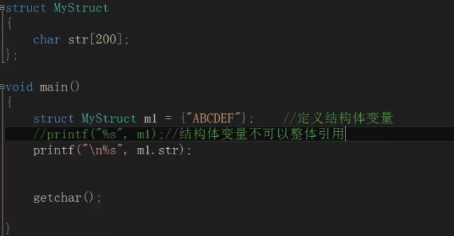
8、结构体嵌套：
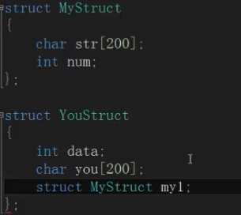
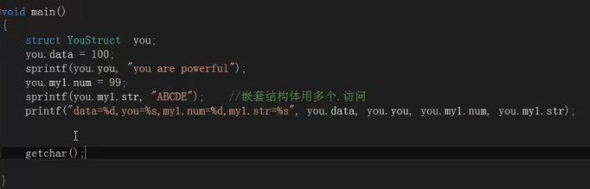
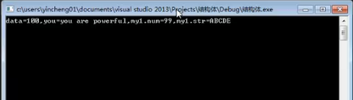
- 结构体应用:二叉树

